Materiale til studieaktivitet  1. semester  ”To do liste” | Stud:
 | Periode:
 | Sygehus: | Afsnit:
 | AKU/KKU: | Initialer:
 | KV: | Initialer:

Ansvarlig  Opgaver | KKU/AKU/KV  Dato og initialer | Studerende  Dato og initialer
Velkomstbrev inkl. arbejdsplan i Praktikportalen (PP) | Under fanen oversigt i PP
Spørge den studerende til HLR undervisning
Tjekke Tryg-brandskolebevis (uploade i PP) | Vejl. tjekker | Stud. Upload I PP
Udlevere materiale til studieaktivitet | Vejl. udleverer | Stud’. gennemlæser materialet
Udlevere og gennemgå introprogram (Eget afsnit)
IT-oprettelse (D4 363654) | Vejl. opretter D4 363654 | Stud. læser D4 333749
Besvare elektronisk evalueringsskema |  | Stud. besvare
Afslutte forløb i PP
Dokumentere samlet fremmøde i PP | Timer:

Uddannelsessamtaler og feedback (studerende er medansvarlig for udfyldelse)

 | 1 | 2 | 3
Fælles forpligtende aftale om studieaktivitet og arbejdstid | Dato:
Du uploader resumé i Praktikportal | Dato:
Uge 1 -3 Mødet med patient/borger. Øve sygeplejefaglige færdigheder og indgå i relationer | Mundtlig feedback  Dato:
Uge 2-3  Øvelse i refleksion over et konkret møde med patient eller borger med henblik på at beskrive egen professionsopgaver og ansvarsområder som sundhedsprofessionel. |  |  | Aflevering dato:  Mundtlig feedback dato:
Du uploader skriftlig refleksion i Praktikportal | Dato:

Introduktionsprogram

Emnerne kan indsættes i afsnittets øvrige introduktionsmateriale

Dato | Emne | Bemærkninger | Vejleder sørger for:  Dato/Sign.:
 | Linned depot: Uniform, Omklædningsforhold, personaleskab | Alt om din praktik - Region Sjælland - Vi er til for dig (regionsjaelland.dk)
 | Introduktion til D4 kliniske retningslinjer – f.eks. håndhygiejne, EWS, forflytning
 | Sikkerhed og fortrolighed  Ved personhenførbare data (Tavshedspligt) | Alt om din praktik - Region Sjælland - Vi er til for dig (regionsjaelland.dk)
Beredskabsplan og placering af: brandslukningsudstyr
Nødudgange
Tlf. nr. ved brand
(Evt. udlevering af tlf.nr.)
 | Handling ift. hjerte- lungeredning  (Evt. udlevering af Tlf. nr.) | Hjerte- lunge redning på skolen
 | SP – AKU vurderer om og hvordan den studerende introduceres til SP
 | Introduktion til forflytninger ifm. relevante patientsituationer (OBS - IKKE undervist i dette på skolen)
 | Introduktion i afsnittet | Bemærkninger | Vejleder – Dato/Sign.
 | Arbejdskultur – syge- raskmelding til afsnittet
 | Personale
 | Studerende – elever i afdelingen
 | Uddannelsesspecifikke emner | Bemærkninger | Vejleder - Dato/ Sign.:
Planlægning og aftaler ift.
Arbejdsplan 30 timer i
Gennemsnit/ uge

 | Beskrivelse af klinisk uddannelsessted
 | Læringsmiljø – studierum
 | Elektronisk evaluering – skema er på hjemmeside eller brug denne QR-kode

Indledning
1. semesters fokus er observation og vurdering af patientens sundhedsudfordringer og sygdomssammenhænge.

Semesteret er inddelt i 4 tematikker:
- Sygepleje og mødet med patient, borger og pårørende (9 ECTS)
- Sygepleje ved grundlæggende behov og ved sundhedsudfordringer (8 ETCS)
- Sundhedsudfordringer og sygepleje ved aktivitet, mobilitet og immobilitet (7 ECTS)
- Sygepleje i praksis (6 ECTS, svarende til 3 uger i praktik)

Beskrivelse af tematikken: Sygepleje i praksis (6 ECTS) – 3 uger
Sygepleje i praksis er en tematik, som foregår ved godkendte praktiksteder. I praktikperioden skal du udføre forskellige observationer i forhold til den aktuelle sygeplejepraksis samt sygeplejerskens professionsopgaver og ansvarsområder. Du vil indgå i de første professionelle relationer med patient, borger og pårørende, hvor du skal have fokus på såvel din egen rolle som sundhedsprofessionel, som på patienters og borgeres oplevelser og reaktioner ved sundhedsudfordringer og sygdomssammenhænge. Ydermere skal du indgå i planlægning og udførelse af sygepleje i samspil med patient, borger og pårørende, herunder anvende udvalgte forflytningsteknikker. Jf. uddannelsesplan.

Studieaktiviteterne i praktikperioden
I praktikperioden skal du arbejde med forskellige studieaktiviteter herunder:
    - Mødet med patient eller borger, herunder:
Øvelse i refleksion over et konkret møde med patient eller borger med henblik på at beskrive egne professionsopgaver og ansvarsområder som sundhedsprofessionel (max. 6600 tegn). Øvelsen uploades i Praktikportalen.
Yderligere beskrivelse af studieaktiviteten kan du finde på Praktikportalen. Din kliniske vejleder giver mundtlig feedback på de nævnte studieaktiviteter.

Studieaktiviteterne og feedback relateret hertil indgår i mødepligten i praktikperioden.
Klinisk vejleder giver mundtlig feedback på studieaktiviteten:

Feed up, -back og -forward foregår i interaktion mellem kliniske vejledere og/eller medstuderende med fokus på udvikling af viden, færdigheder og kompetencer. Feedback sigter mod udvikling af studerendes læringsstrategier og læringskompetencer med henblik på at øge læringsfremmende processer/aktiviteter og dermed skabe ansvar for egen læring og øge graden af forpligtelse over for medstuderende og studiemiljøet. Jf. Uddannelsesplan.

Du skal ligeledes arbejde med de aktiviteter der er skitseret i nedenstående mindmap.

Semesterprøve
1. semester afsluttes med en intern, skriftlig og individuel prøve.

Mål for læringsudbytte for hele 1. semester
Læringsudbyttet er styrende for hele 1. semester og din viden, færdigheder og kompetencer vil blive bedømt ved den afsluttende prøve.
OBS: læringsudbyttet er for hele 1. semester (20 uger ialt)

Viden:
V1: Kan forklare dele af menneskets anatomi, fysiologi og patofysiologi
V2: Kan beskrive udvalgte videnformer til systematisk at observere, diagnosticere, kommunikere, evaluere og dokumentere sygepleje til patient og borger på individniveau
V3: Kan beskrive viden om individuelle, sociale og kulturelle forholds indflydelse på menneskers oplevelser og reaktioner ved sundhedsudfordringer og sygdomssammenhænge
V4: Kan beskrive sygeplejefagets værdier samt udvalgte teorier, begreber og metoder
V5: Kan forklare grundlæggende begreber inden for forebyggelse og sundhedsfremme
V6: Kan beskrive udvalgte kommunikationsteorier og -metoder samt den kommunikative betydning i forhold til dialog og relations skabelse
V7: Kan beskrive elementer af egen professionsudøvelse samt egne professionsopgaver og ansvarsområder

Færdigheder:
F1: Kan Identificere og analysere sygepleje på individniveau
F2: Kan anvende relevante studie- og arbejdsmetoder til at opsøge empiri og teori

Kompetencer:
K1: Kan indgå empatisk i sygepleje-, patient- og borgersituationer
K2: kan inddrage praksis-, udviklings- og forskningsviden i argumentation for sygepleje
K3: kan identificere egne læringsprocesser og udviklingsbehov

Formål med mindmaps:
For at du skal have lettere ved at være studieaktiv og nå læringsudbyttet for hele 1. semester, har vi i klinikken defineret nogle temaer i mindmaps, du som studerende skal igennem i de 3 uger.

Vi anbefaler dig, at du undervejs noterer, hvad du med fordel kan søge af viden og hvad du kan gøre fremadrettet i din portfolio.

Du skal opnå viden, færdigheder og kompetencer indenfor de temaer, der er beskrevet i de forskellige mindmaps. Når du øver dig i praksis opnår du færdigheder og kompetencer indenfor temaerne.

Indenfor hvert tema i mindmaps skal du koble med forskellige videnformer (viden fra erfaring, viden fra og om patient og lokale ressourcer samt viden fra forskning).
Ved kliniske observationer skal du bl.a. have viden om:
- Gældende retningslinjer
- Koble teori omkring kommunikation
- Ergonomi
- Fysiologi/anatomi
- Sygdomslære
- Blufærdighed, etik og kultur
- Sociologi

Forpligtende aftale på praktikstedet
Inden for de første tre dage til én uge afholdes en samtale, hvor praktikken i store træk planlægges og aftaler nedskrives som forpligtende aftale – anvend skemaet nedenfor. Genanvend skemaet i løbet af praktikken ved behov f.eks. efter fravær i praktikken. Alle skemaer uploades i praktikportalen (PP).

Når praktikken afsluttes godkender/afviser vejleder i Praktikportalen om du har opfyldt mødepligten*. Opfyldelse af mødepligten i praktikken er en forudsætning for, at du kan gå til prøve på semestret.

* Mødepligten omfatter følgende (jf. studieordningen):
- Der er mødepligt i praktikken svarende til et omfang på gennemsnitligt 30 timer om ugen.
Ved praktikperiodens begyndelse aftaler du og vejleder, hvilke aktiviteter og konkret mødetid, der registreres fremmøde til.
Aktiviteter inkluderer:
- Alle studieaktiviteter, som fremgår af uddannelsesplanen for det respektive semester,
- Den generelle studieplan for praktikken på praktikstedet
- Den individuelle studieplan, der udarbejdes ved praktikperiodens begyndelse.

Se mere om dit og vejleders samarbejde i dokumentet ’Samarbejde, roller og ansvar’ i relation til praktik.

- Aftaler ift. mødepligt | Dato | Kommentarer
Der er mødepligt til:

- Studieaktiviteter i uddannelsesplanen
- Planlagte fælles refleksioner
- Planlagt undervisning og skills-undervisning
- Indhold i generel og individuel studieplan
- Planlagte samtaler og vejledning

- Er der fastlagt studiefri i praktikperioden? Hvordan har det indflydelse på praktikken?

- Information om procedure for syge- og raskmelding

- Planlægning af fremmøde og drøftelse af mødepligt.

- Hvad er læringsmulighederne i aften- og weekendvagter?

Når praktikken slutter godkender vejleder i PP
Ved IKKE godkendt praktik beskriver vejleder i PP det du mangler i praktikken ift. MØDEPLIGT

- Aftaler ift. Studieaktiviteter | Dato | Kommentarer
- Aftal udarbejdelse af studieaktiviteter og feedback herpå.

- Samarbejde om praktikportalen - Drøft hvad studerende skal uploade og hvad vejleder skal godkende/afvise.

Når praktikken slutter godkender vejleder i PP
Ved IKKE godkendt praktik beskriver vejleder i PP det du mangler i praktikken ift. STUDIEAKTIVITETER

- Aftaler ift. Generelle studieplan (Praktikstedets læringsmateriale) | Dato | Kommentarer
- Temaer ift. den generelle uddannelsesplan

- Temaer ift. den afsnitsspecifikke plan

- Hvordan samarbejder vi om lærings-redskaber og -materiale?

- Hvordan inddrager I mål for læringsudbytte og forbereder jer til samtaler?

- Lokale tilbud for eksempel fælles refleksioner og træning af praktiske færdigheder i læringslab?

Når praktikken slutter godkender vejleder i PP
Ved IKKE godkendt praktik beskriver vejleder i PP det du mangler i praktikken ift. GENERELLE STUDIEPLAN

- Aftaler ift. Individuelle plan | Dato | Kommentarer
- Dine forventninger til praktikforløbet og din egen indsats?

- Personlige udviklingsønsker som vi kan støtte dig i

- Identificering og drøftelse af dine teoretiske og praktiske forudsætninger fra tidligere:
  - Hvilke faglige styrker har du?
  - Hvilke faglige interesser har du?
  - Hvilke faglige områder har du brug for at udvikle?
  - Har du erfaringer fra tidligere der kan understøtte praktikforløbet?

- Praktikstedets råd til hvordan du kan indgå i praksisfællesskabet.

- Hvad kan du forvente ift. vejledning? (Hvor ofte, hvornår, hvordan og af hvem)

- Hvordan kan vi samarbejde ift. vejledning?

- Hvad gør du hvis vejleder ikke er til stede?

- Hvordan kan vi støtte dig hvis du har udfordringer f.eks. ift. koncentration, læsning, skrivning?

- Hvordan kommunikerer vi ved misforståelser, udfordringer eller lignende?

- Hvordan skal vi reagere hvis en af os er bekymret for praktikforløbet - rettidig omhu? F.eks. ansvar, kompetencer, adfærd og patientsikkerhed

Når praktikken slutter godkender vejleder i PP
Ved IKKE godkendt praktik beskriver vejleder i PP det du mangler i praktikken ift. INDIVIDUELLE PLAN

Underskrifter bekræfter, at I har aftalt ovenstående. Dato __________________

Underskrift studerende _______________________Underskrift klinisk vejleder _____________________________

Studerende uploader aftalen i PP
Revideret aftale Dato __________________

Ændringer ift. tidl. aftale:

Underskrift studerende _______________________Underskrift klinisk vejleder ___________________________
Studerende uploader revideret aftale i PP
Mødet med patient/borger og sygeplejefaglige færdigheder
Du har fokus på kliniske obeservationer i 1. semester - det du skal arbejde med fremgår i dette mindmap:
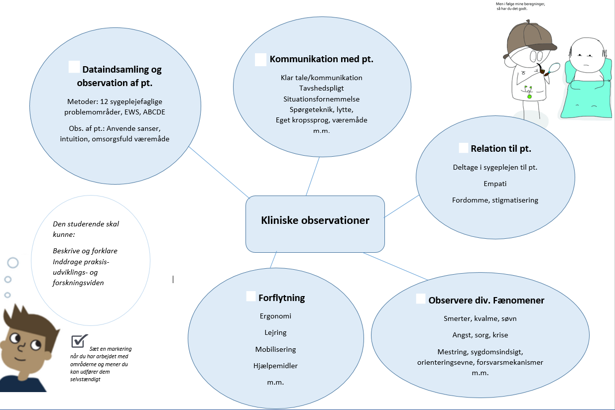
Specifikt fra afsnittet
Udfyldes i samarbejde
mellem vejleder og studerende

Kliniske retningslinjer
Du skal arbejde med forskellige retningslinjer i D4
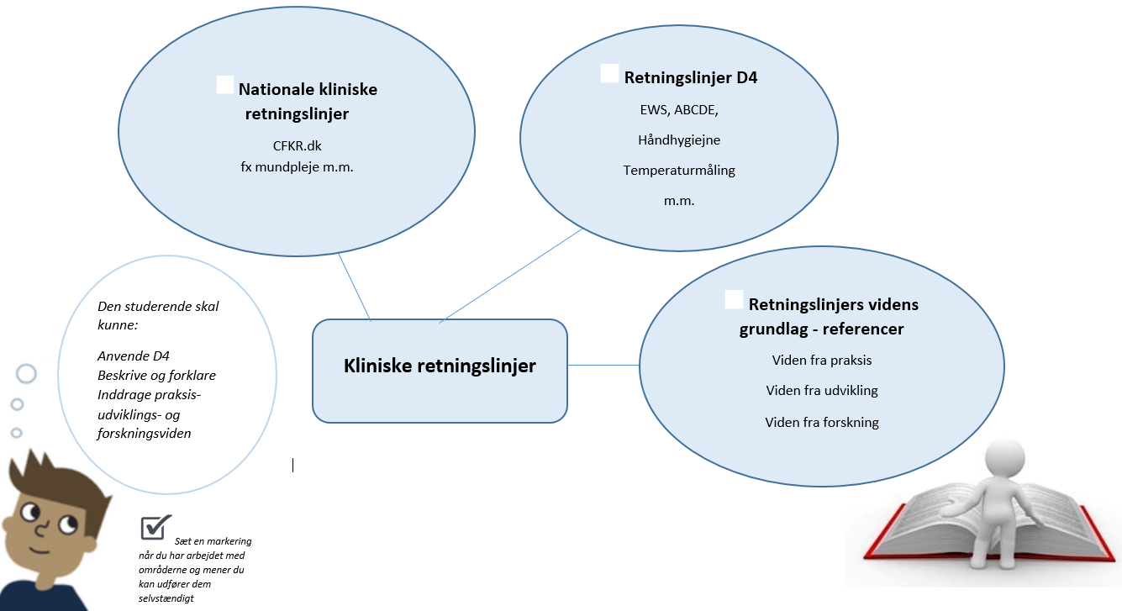
Specifikt fra afsnittet
Udfyldes i samarbejde
mellem vejleder og studerende

Vejledning til studieaktivitet I:  Tema: Sygepleje i praksis | Mødet med patient eller borger.  Øvelse i refleksion over et konkret møde med patient eller borger med henblik på at beskrive egen professionsopgaver og ansvarsområder som sundhedsprofessionel.
Studieaktiviteten er beskrevet i nedenstående skabelon (som også ligger i praktikportalen)

Studieaktiviteten skal gennemføres inden for den sidste uge af praktikken, så du kan indstilles til klinisk prøve.

For at opnå mødepligten på 90 timer for praktikken, planlægges til ”fælles forpligtende aftale”, hvordan disse timer skal afvikles.

Studieaktiviteten er gennemført, når du har uploadet relevant materiale i praktikportalen, se nedenstående:

Semester | 1. semester.  Tema: Sygepleje i praksis
Studieaktivitet I | Mødet med patient eller borger.  Øvelse i refleksion over et konkret møde med patient eller borger med henblik på at beskrive egen professionsopgaver og ansvarsområder som sundhedsprofessionel.
Formål | Studieaktiviteten retter sig mod nedenstående mål for læringsudbytte:  Viden:  - Kan beskrive elementer af egen professionsudøvelse samt egne professionsopgaver og ansvarsområder  - Kan forklare dele af menneskets anatomi, fysiologi og patofysiologi  - Kan beskrive den kommunikative betydning i forhold til dialog og relationsskabelse  - Kan beskrive sygeplejefagets værdier samt udvalgte teorier, begreber og metoder  Kompetencer:  - Kan indgå empatisk i sygepleje-, patient- og borgersituationer  - Kan inddrage praksis-, udviklings- og forskningsviden i argumentation for sygeplejen
Indhold og metode | Uge 1 -3 Øve sygeplejefaglige færdigheder og indgå i relationer  - Når du starter i praktikken skal du som det første søge viden om Bjørks færdighedsmodel på www.rins.dk. Her skal du se de 4 film og læse om anvendelsen af modellen i praksis. Du gennemgår modellen sammen med din vejleder.  - Du indgår i de første professionelle relationer med patient/borger hvor du har fokus på patienters og borgeres oplevelser og reaktioner ved sundhedsudfordringer og sygdomssammenhænge.  - Du deltager i planlægning og udførelse af sygeplejen til patient/borger under vejledning, hvor du og din vejleder udvælger en færdighed. Her anvender I Bjørks færdighedsmodel før, under og efter.  - Du øver dig i at observere og identificere patient/borgers sundhedsudfordringer.  - Du introduceres til forskellige sygeplejeopgaver ud fra sundhedsstyrelsens 12 sygeplejefaglige problemområder.  - Du øver dig i at søge efter, læse, forstå og agere ud fra kliniske retningslinjer, der er aktuelle ift. patientens/borgerens sundhedsudfordringer  Uge 2-3 Øve refleksion over et konkret møde med en patient  Du udarbejder en skriftlig refleksion over mødet med patient/borger. Du aftaler med vejleder tidspunkt for udarbejdelse samt deadline for aflevering i praktikportalen.  Udarbejdelse af den skriftlige refleksion  Gennem denne refleksion beskriver du sygeplejerskens opgaver samt ansvars- og kompetenceområde i forbindelse med patient-/borgersituationen, hvad må/gør du ift. øvrige samarbejdspartnere.  - Du beskriver en patient/borger samt dennes sundhedsudfordringer og sygdomssammenhænge ud fra de 12 sygeplejefaglige problemområder  - Du udvælger én sygeplejefaglig færdighed, som du reflekterer over vha. Bjørks model og beskriver:  - Indhold og rækkefølge. Hvilke retningslinjer anvendte du og hvilken teoretisk viden er relevant?  - Nøjagtighed. F.eks. hvordan informerede/vejledte du patienten/borgeren og hvordan var du opmærksom på patientsikkerheden?  - Lethed: Udførte du den/de praktiske færdigheder ubesværet? Hvor tøvede du?  - Integration: Hvordan havde du overblik, hvordan koordinerede du opgaverne og måtte du ændre fremgangsmåde undervejs?  - Omsorgsfuld væremåde: Hvordan var din relation og din kommunikation til patienten/borgeren? Hvordan blev patienten inddraget og hvordan tog du hensyn til patientens/borgerens aktuelle tilstand?  - Afslutningsvis beskriver du kortfattet - hvad du har lært ved at udarbejde den skriftlige refleksion?  - Refleksionsøvelsen må fylde max 6600 tegn.  Efter refleksionen:  - Refleksionen uploades i praktikportalen og i din portfolio.  - Du får mundtlig feedback fra vejleder på refleksionen
Forudsætninger | - At du deltager aktivt i sygeplejen til patient/borger  - At både du og vejleder ved den fælles forpligtende aftale forventningsafstemmer, hvordan studieaktiviteten m.m. indgår i mødepligten  - At du tilegner dig viden om portfolio
Læringsfremmende feedup, feedback og feedforward | Nedenstående danner grundlag for vejleders feedback og feedforward på studieaktiviteten:  - Din anvendelse af Bjørks model for praktisk færdighedsudøvelse og din skriftlige refleksion.  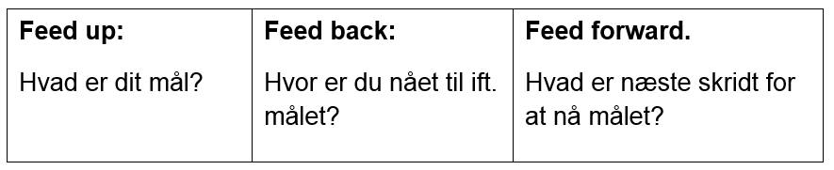
Gennemførelseskriterier | Når du har:  - Udarbejdet den skriftlige refleksion  - Uploadet denne i praktikportalen  - Har fået mundtlig feedback og feedforward  bekræfter vejleder i praktikportalen, at studieaktiviteterne er gennemført.
Gældende fra september 2022

Model for praktisk færdighedsudøvelse
Ida Torunn Bjørks definition på begreberne:
Definition af modellens kategorier |  |  | Karakteristika ved god udøvelse:
 |  | INDHOLD og RÆKKEFØLGE er kerne-aspekterne ved en praktisk færdighed. Det indebærer at de nødvendige trin i færdigheden er inkluderet og udført i en logisk rækkefølge. |  | Indhold og rækkefølge bestemmes på grundlag af kliniske retningslinjer, professionelle standarder og principper. Indholdet og rækkefølgen tilpasses patienten og situationen.
 |  | NØJAGTIGHED betyder præcision i bevægelsestrin, instruktion og information.  Nøjagtighed er vigtig for at opretholde sikkerhed for patienten, sygeplejersken og miljøet |  | Nøjagtighed indebærer at handle  - korrekt  - præcist  Nøjagtighed indebærer at informere og instruere:  - nødvendigt og tilstrækkeligt  - tydeligt  - forståeligt
 |  | LETHED betyder at tempo og rytme er tilpasset både patienten og typen af praktisk færdighed og at den praktiske færdighed udføres ubesværet |  | Lethed indebærer at handle, informere og instruere  - uden tøven  - uden unødvendige ophold
 |  | INTEGRATION betyder at alle parallelle aspekter i den praktiske færdighed er samstemt.  Integration betyder også at færdigheden som helhed er tilpasset patientens nuværende tilstand og situation |  | Integration indebærer  - timing og koordinering af handlingens elementer  Integration i forhold til tilpasning indebærer at  - være opmærksom  - have overblik  - være fleksibel

 | OMSORGSFULD VÆREMÅDE betyder at skabe en atmosfære hvor patientens værdighed opretholdes, selvbestemmelse sikres under hensyntagen til patientens aktuelle tilstand og velvære understøttes |  | Omsorgsfuld væremåde indebærer at  - anerkende  - vise respekt  - sikre patientdeltagelse  - være empatisk  - anvende passende berøring  - være engageret  - benytte passende sprogbrug  - handle på en æstetisk måde

Studieaktivitetsmodel
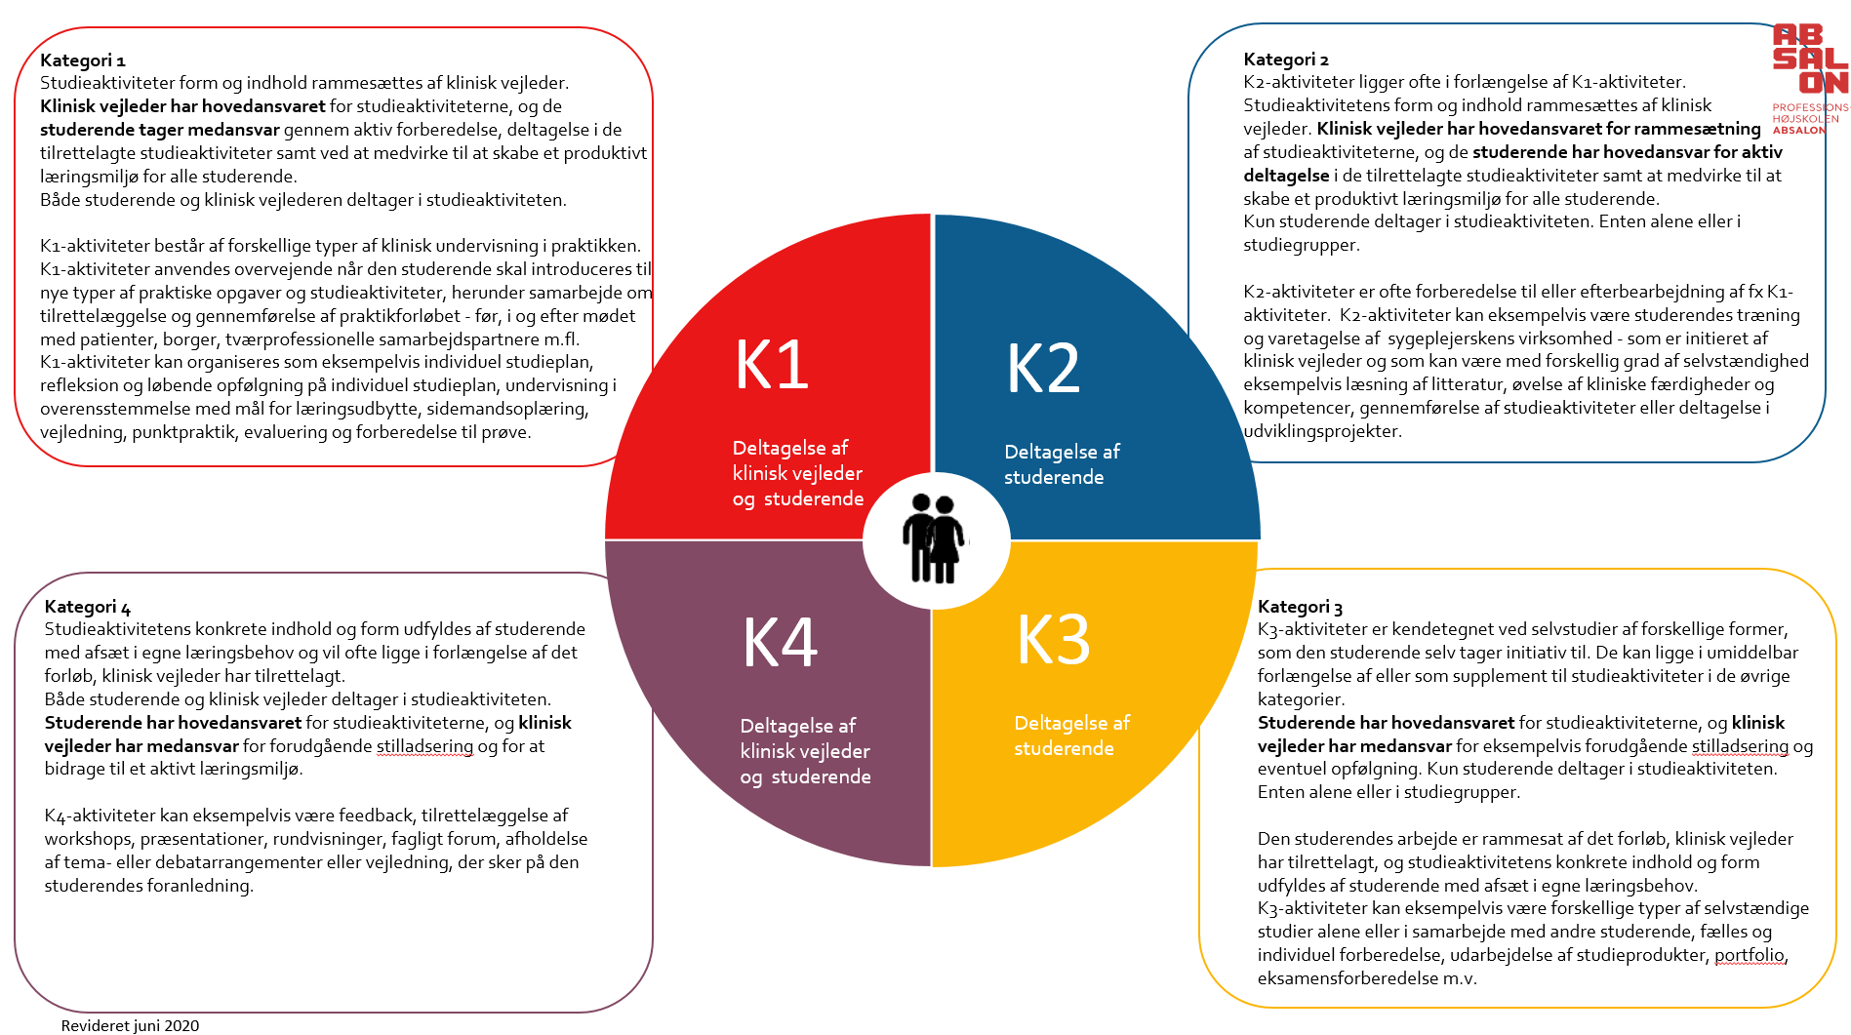
30 timer fordeles mellem kategori 1 + 2 + 4
11 timer kategori 3

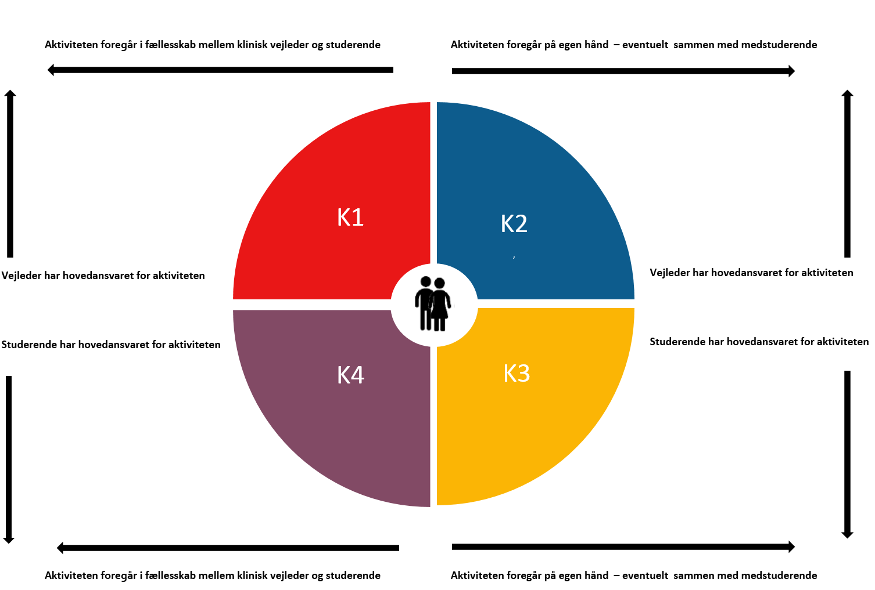
Den studerendes studieaktivitet

FOR UDDYBNING AF DENNE SIDE GÅ TIL Dokument: ”Samarbejde, roller og ansvar i relation til praktik”:
Absalons hjemmeside: https://phabsalon.dk/uddannelser/til-censorer-og-vejledere/sygeplejerskeuddannelsen/samarbejde-og-udvikling/
Du har mødepligt 90 timer over 3 uger

Studerendes ansvar:
- Overholde møde/deltagelsespligt
- 41 timer i alt
- 30 timer i praktikken
- Udføre studieaktiviteter, samt uploade disse i praktikportalen.
- Forberede sig til og tage aktiv del i tilblivelsen og udfyldelse af studieplanen
- Tage kontakt til klinisk vejleder, hvis der er opstår bekymring omkring praktikforløbet
- Skal selvstændigt tage kontakt til klinisk vejleder i god tid, hvis der skal ændres i planlægning for at opnå mødepligten.
- Aktiviteter i mødepligt inkluderer:
- Studieaktiviteter
- Generelle plan for praktikken på praktikstedet
- Individuelle studieplan (indeholder konkrete aftaler for mødetid, og hvilke aktiviteter der registreres fremmøde til)

Kliniske vejleders ansvar:
- Handle med hurtighed og rettidig omhu (ved sikkerhed om opnåelse af læringsudbyttet, via mødepligten eller tilrettelagte studieaktiviteter).
- Første uge foreligger en forpligtende aftale (inkl. individuel studieplan)
- Dokumenterer opfyldelse af mødepligten i praktikperioden.
- Fremmøde i praktikken godkendes/afvises i Praktikportalen.
- Ved længere tids sygdom revideres studieplan.
- I samarbejde med den studerende – og uddannelseskonsulent, evt. koordinatorer, ledere og tilknyttet kontaktperson fra sygeplejerskeuddannelsen - revideres studieplanen, og der igangsættes tiltag, der bedst muligt hjælper den studerende til at opnå læringsudbyttet. Det kan eksempelvis være at planlægge yderligere fremmøde i forhold til den oprindelige studieplan og/eller udarbejdelse af skriftlige refleksioner.

Vilkår:
- Mødetiden vil fortrinsvis ligge i dagtimerne på hverdage, men kan, hvis der er et læringsmæssigt sigte og mulighed for vejledning, også ligge i forbindelse med aften-, natte- og/eller weekendvagter.
- Helligdage, grundlovsdag og 1. maj forårsager ikke reduktion i mødepligten
- Ved fravær, herunder sygdom aftales med klinisk vejleder hvordan det forsømte læringsudbytte kan indhentes og studieplanen revideres med fokus på læringsudbytte.

Den studerendes dokumentation af studieaktivitet (udfyldes af studerende):
- Mødepligt i praktikken = 90 timer fordelt på 3 uger
- Dokumentation af egen studietid (11 timer pr. uge) for opnåelse af 1½ ECTS pr. uge.
- Studieaktiviteter dokumenteres på ”To do Liste”.

Uddannelseselement: Sygeplejepraksis og klinisk beslutningstagen
Uge | Praktiktid | Mandag | Tirsdag | Onsdag | Torsdag |  | Fredag | Lørdag | Søndag | I alt
1 | Fremmødte timer i praktik
 | Egen studietid  (11 timer) | Emner:
2 | Fremmødte timer i praktik
 | Egen studietid  (11 timer) | Emner:
3 | Fremmødte timer i praktik
 | Egen studietid  (11 timer) | Emner:
Sammentælling: |  | Fremmødte timer i praktik (min. 90 timer) |  |  |  | Egen studietid (min. 33 timer)
Antal timer:
Dato: Vejlederinitialer:

